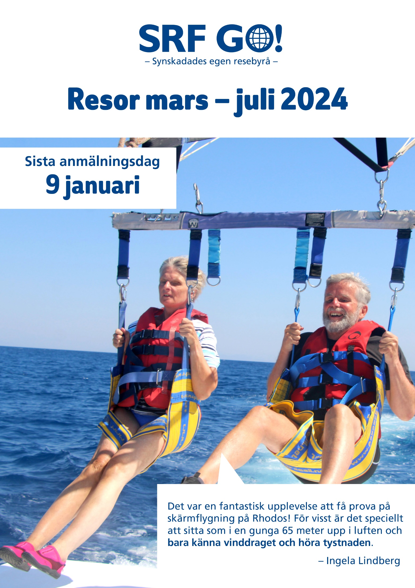**Omslagets syntolkning**: Ingela Lindberg och Lars Sjöö testar på skärmflygning. De hänger i luften ovanför havet. Det är en solig septemberdag på Rhodos.

**Innehåll**

Allmän information 3

Lottning och reservlista 4

Avbokningsregler 4

Viktigt att veta om våra resor och ledsagare 4

Kontakt 5

Litteraturbåtsalongen 6

Upplev Gran Canaria 6

Holland – storslagen blomsterprakt med färgglada tulpaner 7

Familjehelg i Göteborg 8

Tågluffa i Skåne 8

Vandring med Friluftsfrämjandet Norr 9

Skräddarsy din egen resa! 9

Resestipendier ur Norrmans fond 10

Anmälningsblankett gruppresa 11

# Allmän information

Att resa med SRF Go är en medlemsförmån för synskadade medlemmar. Det innebär att du måste vara synskadad medlem hos oss. Du betalar din egen resa och SRF Go står för ledsagare. Priserna som anges i resekatalogen är cirkapriser. Slutpriserna kan ändras på grund av resebolagets stigande kostnader. Vi tar inte ut någon avgift utöver detta pris. SRF Go står för ledsagarens omkostnader som har med resan att göra. Pandemin och inflation har påverkat resebranschen kraftigt och vi ser en rejäl prisstigning i paketresor. Vi presenterar resor som är tillräckligt attraktiva och förmånliga i jämförelse med kostnader och flexibilitet. Det är därför vissa resor kan ligga utanför säsongen.

När du anmäler dig till en resa, använd ditt fullständiga namn som det står på din resehandling. Du måste meddela oss ditt hälsotillstånd, särskilda behov/andra funktionsnedsättningar eller fråga om medföljande av ledarhund vid anmälningstillfälle. Annars kan vi inte garantera att vi kan tillmötesgå dina behov och därmed blir du inte erbjuden en deltagarplats. Du kan anmäla dig till våra resor via hemsidan, telefon, brev eller e-post till och med den **9 januari**. Efter detta datum kan du fortfarande anmäla dig till reservlistan. Under julperioden den 23 december–8 januari kan det vara svårare att nå SRF Go. Tack för din förståelse.

SRF Go kan inte alltid garantera att du får den typ av rum du önskat vid anmälan. Ibland kan vi bara erbjuda del i dubbelrum, även om du önskat enkelrum. I andra fall har vi bara enkelrum att erbjuda även om du helst vill dela rum med en annan resenär. Inför varje resa finns information om detta. Om du blir erbjuden plats från reservlista är det ännu svårare att ta hänsyn till dina önskemål som finns i anmälan.

För att så många som möjligt ska kunna resa med oss kan du följa med på max en lång och en kort resa per katalog. Du kan anmäla intresse för flera resor. En seende anhörig/vän kan följa med som privat ledsagare på en gruppresa i mån av plats. Den seende personen måste bekosta sin resa själv.

Om din årsinkomst understiger 229 200 kronor (2024) kan du söka medel till deltagaravgifterna från Synskadades Stiftelse och Iris Förvaltning. Ring 08-402 15 50, knappval: 2 eller mejla direkt [bidrag@irisstiftelseforvaltning.se](mailto:bidrag@irisstiftelseforvaltning.se)

Efter din resa är du välkommen att höra av dig och berätta hur du upplevde resan. Det hjälper oss att utveckla verksamheten. Vi uppskattar även korta reserapporter med bilder som vi med ditt godkännande kan publicera i medlemstidningen Perspektiv eller i våra andra kanaler.

Om din förening är intresserad av att genomföra en gruppresa får ni gärna kontakta SRF Go för inspiration eller stöd i planeringen. Vi tar även emot inbjudningar till medlemsträffar från distrikten eller lokalföreningar där vi kan delta digitalt via Teams och berätta om vår reseverksamhet.

## Lottning och reservlista

Många undrar hur lottningen går till. Lottningen är slumpmässig och sker via ett datorprogram. Den ansvariga handläggaren och en person till medverkar i den. En medlem som aldrig har rest med oss får förtur. Det måste meddelas vid anmälan. Alla anmälningar lottas efter sista anmälningsdag, därefter kontaktar vi dig om du har fått en plats på resan eller om du står på reservlistan samt berättar vilken plats du har. Chansen att få en plats ökar om du anmäler dig till flera resor. Vi ber att ha tålamod fram till dess. Om det inte finns tillräckligt många anmälda till en resa så ställs den in. Alla utgifter kopplade till ledsagare betalas av SRF Go.

Vid avhopp kontaktas den första valbara personen på reservlistan. Det innebär att om en person som önskat enkelrum och avgång från Stockholm hoppar av så har en person med samma önskemål förtur. I övrigt utgår vi från turordningen och stämmer av eventuella förändringar med researrangören gällande exempelvis byte av flygstol eller rum.

## Avbokningsregler

Du kan avboka din resa utan kostnad fram till 45 dagar före avresan. Anmälningsavgiften på 300 kronor återbetalas dock inte.

Om avbokning sker senare än 45 dagar före avresan kan du endast få dina pengar om vi hittar en ersättare. Vid plötslig sjukdom och mot uppvisande av läkarintyg återbetalas beloppet om återbetalningsskyddet ingår i resan, med undantag för anmälningsavgiften. Läs i katalogen vad som ingår i varje arrangemang. I övrigt hänvisar vi till din hemförsäkring.

## Viktigt att veta om våra resor och ledsagare

SRF Go strävar efter att synskadade, med hjälp av ledsagare, ska kunna delta på resor på samma villkor som seende. Du som resenär förväntas vara självständig nog att kunna resa och ta eget ansvar för din hälsa och ditt bagage. När du anmäler dig är det väldigt viktigt att du informerar oss om din hälsostatus. Om du medvetet utelämnar relevant information som påverkar gruppen och ledsagarnas arbetsmiljö negativt kan det resultera i att vi inte kommer att erbjuda dig möjligheten att åka på gruppresor med SRF Go i fortsättningen. **Res inte om du är sjuk.** Du ska ha **tillräckligt god hälsa** för att klara av att resa.

Att resa med SRF Go innebär att du reser i en grupp där du ofta måste dela ledsagare med en annan person, så ibland kanske du får ge avkall på något. För att resan ska bli så bra som möjligt är det viktigt att var och en medverkar till att den blir trevlig för alla.

SRF Go:s ansvar är att tillhandahålla ledsagare som ska göra sitt bästa för att tillgodose dina önskemål under resan. Grupperna består oftast av tre till tolv synskadade resenärer och minst en ledsagare per två synskadade. Även om våra resor sker i grupp kan du naturligtvis hitta på egna aktiviteter efter överenskommelse med den andra ledsagade personen och ledsagaren, när det är praktiskt möjligt. Ledsagarens uppgift är att ”vara ögon” åt er resenärer genom att beskriva omgivningen, varna för faror, läsa matsedlar, hjälpa till med shopping etcetera. Att vara ledsagare betyder däremot inte att vara tolk eller guide, personlig assistent, bära bagage, springa ärenden, fungera som sjukvårdspersonal eller ansvara för personliga tillhörigheter. Våra ledsagare är volontärer men har ett professionellt förhållningssätt och är serviceinriktade för att bemöta dina behov på bästa möjliga sätt.

Den **gruppansvariga ledsagaren** är inte reseledare eller guide. Han eller hon ansvarar för ledsagarfördelningen under resan, så att ledsagarna roterar i gruppen, och ser till att det finns tillräckligt med ledsagare under exempelvis en utflykt.

Hör av dig om du vill tipsa SRF Go om en konkret resa eller restips lämpligt för grupper och personer med synnedsättning.

Nästa katalog planeras att skickas ut i slutet av maj.

Hoppas att du hittar något intressant i katalogen. Trevlig läsning!

## Kontakt

Paulina Korbak

Mejl: paulina.korbak@srf.nu eller go@srf.nu

Telefon: 08-39 92 90 eller 08-39 90 17

Ordinarie telefontider: vardagar 9–11.30 och 13–15

# Litteraturbåtsalongen

Favoritkryssningen är tillbaka! I över 20 år har Vi:s litteraturbåt förgyllt Östersjön med Nordens roligaste och mest intressanta författarsamtal. 20 mars 2024 kastar vi loss för att styra mot Helsingfors, med möjlighet att ta en promenad i den finska huvudstaden som har mycket sevärt att erbjuda på gångavstånd från fartyget. Vi njuter av god litteratur, god mat och goda vänner.

På avresedagen startar vi med att lyssna till några av författarna för att sedan avnjuta en god middag och därefter ta del av fartygets underhållningsprogram. Dagen efter börjar föreläsningarna efter frukosten för att göra ett uppehåll i programmet under eftermiddagen. Det finns då tid för att upptäcka Helsingfors på egen hand eller njuta av en lugn stund genom att stanna kvar ombord. Senare på eftermiddagen fortsätter programmet med ytterligare några föreläsningar och när kvällen tar vid finns flera restauranger att välja bland för att avnjuta en god middag. Det är åter en kväll fylld med skön underhållning för alla smaker.

Datum: 20–22 mars

Pris per person i dubbelhytt: 2 770 kr (2 900 kr/person i handikappanpassad promenadhytt), 2 x frukostbuffé, middag, kaffebuffé, bränsletillägg och CO2-utsläppstillägg

Enkelhyttstillägg: 450 kr

Tillkommer: Anslutningsresa till Stockholm (Siljaterminalen, Värtahamnen)

# Upplev Gran Canaria

Kanarieöarna är svenskarnas favorit under våren. Gran Canaria ligger sex timmars flyg från Sverige och erbjuder 22–23 grader som dagstemperatur i mars och svalkande vattentemperatur i Atlanten.

[IG Nachosol Atlantic & Yaizasol by Servatur](https://www.ving.se/kanarieoarna/gran-canaria/puerto-rico/ig-nachosol-atlantic-and-yaizasol-by-servatur) är ett trevligt vuxenhotell i lugna omgivningar högt upp i Puerto Rico med utsikt över dalen. Hotellet består av två delar som har ett varsitt litet poolområde med solstolar och parasoll. På respektive byggnads takterrass finns även solstolar där du kan njuta av solen och lugnet. I Puerto Rico finns en 400 meter lång, hästskoformad sandstrand som avslutas med två vågdämpande pirer. Stranden är långgrund, välskött och består av finkornig ljus sand. Här kan du ta del av ett flertal aktiviteter och vattensporter.

Avstånd från stranden: 800 m

Avstånd från centrum: 800 m

Hotellet IG Nachosol Atlantic tillämpar åldersgräns 18 år.

Avgångar med Ving från Arlanda (kl 07.10), Landvetter (kl 08.00), Kastrup (kl 07.00).

Datum: 22–29 mars (Arlanda och Kastrup), 23–30 mars (Landvetter)

Pris: 12 050 kr. I resan ingår del i enrumslägenhet, frukost, bagage, mat ombord, transfer, avbeställningsskydd.

Enkelrumstillägg: 3 500 kr

Tillkommer: Anslutningsresa till flygplatsen

# Holland – storslagen blomsterprakt med färgglada tulpaner

Holland på våren förknippas med färgsprakande blomsterprakt och ljuva dofter. Det är precis som man drömt om när man kommer till blomsterområdet fullt av väderkvarnar och kanaler. På blomsterparken Keukenhof upplever vi en enorm mängd blomsterfält, trädgårdar och växthus med olika teman. Amsterdam lockar också med en kanaltur genom den vackra innerstaden med tidstypiska byggnader från 1600-talet och utsmyckade husbåtar av alla de slag kantar vår färd. Låt drömmen bli sann och följ med på denna trevliga bussresa till Holland, där alla utflykter ingår.

Dag 1: Sverige – övernattningshotell Tyskland  
Dag 2: Övernattningshotell – Holland – Blomstertåg   
Dag 3: Keukenhof   
Dag 4: Amsterdam – Kanaltur förmiddag, fria strövtåg eftermiddag  
Dag 5: Holland – Övernattningshotell Tyskland  
Dag 6: Tyskland – Sverige

Det är en bussresa med Rolfs flyg och buss. Bussen startar i Ulricehamn och stannar på flera orter i södra Sverige, t.ex. Göteborg och Malmö. Anslutningspaket från Stockholm kan köpas till för 500 kr.

Datum: 19–24 april

Pris: 8 975 kr

Ingår: buss t/r, 5 övernattning i dubbelrum, 5 frukostar, 4 middagar, entré Keukenhof, båttur i Amsterdam, reseledare

Enkelrumstillägg: 1 945 kr

Tillkommer: Anslutningsresa till påstigningsplatsen

# Familjehelg i Göteborg

SRF Go vill bjuda synskadade familjer till en spännande helg i Göteborg där vi kan åka berg- och dalbana i Liseberg, gå på safari i Universeums regnskog eller fika i det mysiga Haga. Allt detta och mycket mer kan man göra som barn och vuxen i Göteborg.

Vi bor på Scandic Europa som ligger i köpcentret Nordstan i Göteborg, 250 meter från centralstationen. En generös frukostbuffé serveras varje dag i hotellets restaurang. I baren och restaurangen Hak anordnas levande musik och fotoutställningar. På helgerna dukas en läcker brunch upp. Du kan träna på gymmet eller koppla av i inomhuspoolen. Liseberg ligger 2,5 km från hotellet.

Familjerum är stora rum med 3 sängar (2 enkelsängar och 1 bäddsoffa). Vid anmälan berättar ni hur många är ni i familjen och vilket typ av rum ni önskar bo i.

Datum: 3 maj–5 maj

Pris: ca 2 900–4 900 kr (boende på rum och antal personer). I resan ingår dubbelrum eller familjerum och frukost.

Tillkommer: anslutningsresa och inträden

# Tågluffa i Skåne

Vi bor på Stadshotellet i Kristianstad och därifrån tar vi tåg till vackra skånska orter. Stadshotellet ligger i en 1800-talsbyggnad på Kristianstads Stora Torg, 400 meter från Kristianstads centralstation. Rumspriserna inkluderar gratis tillgång till Wi-Fi och bastu.

Dagarna tillbringar vi i de närliggande orterna, t.ex. på ett äppelmusteri i Kivik, på stranden i Simrishamn eller museer i Åhus, etc. Skånetrafiken tar oss långt till en förmånlig pris. Om du har färdtjänstkort i Skåne reser du gratis med Skånetrafiken.

Datum: 26–29 maj

Pris: 2 300 kr. I resan ingår del i dubbelrum och frukost.

Enkelhytt/rumstillägg: 1 265 kr

Tillkommer: Anslutningsresa till Kristianstad, tågbiljetter till utflykter

# Vandring med Friluftsfrämjandet Norr

Friluftsfrämjande välkomnar alla till ”Sommarfjällskolan 2024” som är en vandring i fjällen i Hemavan/Tärnabyområdet. Vi kommer att bo på Tärnaby Sporthotell, där vi bor två och två tillsammans i ett rum med eget badrum. I några av rummen tillåts hund. Tillgång till bastu och gym finns. Det kommer även att finnas möjlighet att övernattnatta i tält ifall det finns sådana önskemål. Ledsagare kommer från fjälledarutbildningen på Storumans folkhögskola.

Sommarfjällskolan 2024 planeras att genomföras v 31 troligen den 30/7 - 5/8. Datumen kan förskjutas någon dag fram eller tillbaka beroende på hur resekommunikationerna ser ut då.

Kommer man från södra delarna av landet kan man åka tåg med inlandsbanan till Storuman eller flyga till Hemavan. Från Umeå eller Skellefteå kommer Friluftsfrämjande att köra minibuss eller bil.

Denna resa arrangeras av Friluftsfrämjandet i Norrland.

Anmälan görs till Inga-Lill Nyberg, Friluftsfrämjandet Norr, telefon 070-567 90 31.

# Skräddarsy din egen resa!

Inför våren 2024 har tyvärr ingen finansiering till att erbjuda våra medlemmar att skräddarsy sin resa. Vi kommer självklart jobba vidare med att hitta möjlighet att finansiera dessa uppskattade resor och återkommer i nästa katalog om det är möjligt att återuppta dessa resor.

# Resestipendier ur Norrmans fond

Om du drömmer om en riktig härlig utlandsstudieresa där du skulle vilja träffa andra synskadade eller organisationer som jobbar med synskadefrågor, kan stipendium ur Norrmans fond vara något intressant för dig. Du kan söka medel för både din och ledsagares kostnader. Stipendiet är inte inkomstbaserat och du behöver inte skicka in inkomstuppgifter.

**Villkor**

* Stipendium kan sökas för utlandsresa med syfte att träffa synskadade i andra länder eller delta i idrottsutbyte inom handikappidrott i andra länder, tävlingar eller träning.
* Sökande måste vara synskadad. Intyg som styrker synskadan ska bifogas till ansökan. Sökande ska vara svensk medborgare eller bosatt i Sverige.
* Sökande bör kunna tala svenska och helst ett annat språk.
* Stipendium kan sökas av enskild person eller av grupp.
* Egen ledsagare får följa med.
* Efter resan ska en reserapport skickas in till SRF senast två månader efter hemkomsten.
* Stipendiet kan sökas två gånger om året, vår och höst. SRF:s arbetsutskott fattar besluten.

Sista ansökningsdag är 15 april för resor som genomförs under tiden juli innevarande år till och med juni nästkommande år, samt 15 oktober för resor som genomförs året efter.

**Rutiner och beslut**

* Ansökan finns på hemsidan. Du kan också få den hemskickad. I ansökan ska finnas presentation av resmål, syfte och upplägg av resan, detaljerad kostnadsberäkning och uppgift om sökt belopp.
* Information om sökanden har fått eller sökt bidrag från annan bidragsgivare för samma resa ska finnas med.
* Beviljat stipendium utbetalas efter inskickad bokningsbekräftelse, kvitto eller motsvarande dokument.
* Stipendiet kan rekvireras inom ett år från det att beslutet meddelats.

För fler frågor, kontakta Paulina Korbak.

E-post: [enskildabidrag@srf.nu](mailto:enskildabidrag@srf.nu) Telefon 08 39 92 90.

# Anmälningsblankett gruppresa

**Sista anmälningsdatum den 9 januari 2024**

Resa 1…………………………………………………………………………. Resa 2…………………………………………………………………………. Resa 3…………………………………………………………………………. Resa 4…………………………………………………………………………. Resa 5…………………………………………………………………………. **Personuppgifter**: Namn…........................................................................................................

Ev. medresenär (synskadad) .………………………………………………… Personnummer….........................................................................................

Adress..........................................................................................................

Telefon.........................................................................................................

Mejl.............................................................................................................

Har du tidigare rest med SRF Go eller SRF Fritid?..................................... Önskar du enkelrum?........................

På vilket sätt önskar du få information från oss?

Svartskrift…… Punktskrift……….. Mejl……….. Tal………..

Synstatus (synsvag/gravt synskadad/blind)…………………………

Har du svårt att gå?...………………………………………………

Har du en annan funktionsnedsättning än synnedsättning? Om ja, vilken?

……………………………………………………………...………………….….

Hör du dåligt?……………………… Astma/Allergi?………………...…..…… Övrigt av betydelse:

**Mejla ifylld blankett till Paulina Korbak:** [**go@srf.nu**](mailto:go@srf.nu) **eller** [**paulina.korbak@srf.nu**](mailto:paulina.korbak@srf.nu) **eller posta till SRF Go, Sandsborgsvägen 52 122 88 Enskede**

Katalogen finns i fyra olika format: svartskrift, punktskrift, Daisy och   
e-post. Du kan även gå in på SRF:s hemsida www.srf.nu och läsa katalogen digitalt.

**prickad linje flerfärg**

Synskadades Riksförbund är landets företrädare för personer   
med synnedsättning.

Synskadades Riksförbund · 122 88 Enskede

tel: 08-39 90 00 · fax: 08-39 93 22

info@srf.nu · www.srf.nu

Stöd gärna vårt arbete.

Pg 90 00 90-2

